Práctica: Motor de Juego de Rol con Hibernate, DAO/DTO, Excepciones, Logs y Web
Contenido
Práctica: Motor de Juego de Rol con Hibernate, DAO/DTO, Excepciones y Logs 1
1. Contexto de la práctica 2
2. Objetivos 2
3. Descripción funcional del juego 3
3.1. Raza 3
3.2. Criatura 3
3.3. Equipamiento: armas, escudos, pociones 4
3.4. Historia, capítulos y eventos 4
3.5. Reglas de grupo 4
3.6. Límites de ataque y defensa 5
4. Arquitectura por capas y patrones 5
4.1. Singleton para la SessionFactory (Hibernate) 5
4.2. Patrón DAO 5
4.3. Patrón DTO 6
4.4. Capa de servicios / lógica de negocio 6
5. Excepciones personalizadas 7
6. Logs 7
7. Sistema de usuarios, roles e imagen de perfil 8
7.1. Entidad Usuario 8
7.2. Roles de usuario 8
7.3. Relaciones entre Usuario y Criatura 9
7.4. Funcionalidad de login y permisos 9
7.5. DAO, DTO, servicios y excepciones para Usuario 10
7.6. Logs relacionados con usuarios 11
8. Parte web 11
8.1 Página de login 11

1. Contexto de la práctica
Desarrollar el motor de un juego de rol.
El juego se basa en criaturas que pertenecen a una raza, equipadas con armas, escudos y pociones, que avanzan por una historia dividida en capítulos con eventos aleatorios y combates contra un “monstruo final”.
La práctica se diseñará pensando en que, más adelante, este motor pueda reutilizarse en una aplicación web, con sistema de login y gestión de partidas.
Toda la información del juego (razas, criaturas, armas, escudos, pociones, capítulos, etc.) se almacenará en una base de datos y se accederá a ella usando Hibernate.

2. Objetivos
- Modelar el dominio del juego de rol mediante entidades JPA/Hibernate.
- Acceder a la base de datos usando:
  - Patrón Singleton para gestionar la SessionFactory de Hibernate.
  - Patrón DAO para separar la lógica de acceso a datos.
  - Patrón DTO para desacoplar las entidades de la capa de presentación.
- Implementar la lógica básica del juego:
  - Cálculo de ataque y defensa de las criaturas.
  - Desarrollo de capítulos con eventos y combates.
  - Subida de nivel / ganancia de puntos al superar capítulos.
- Controlar errores mediante excepciones personalizadas, incluyendo:
  - Límites máximos de ataque y defensa.
  - Errores de negocio (por ejemplo, grupo con más de 3 criaturas).
- Configurar un sistema de logs para registrar:
  - Eventos importantes del juego.
  - Errores y excepciones.
  - Información útil para depuración.

3. Descripción funcional del juego
El juego tendrá, como mínimo, los siguientes elementos:

3.1. Raza
Una raza define las características base de una criatura.
Atributos mínimos:
- id
- tipo (nombre de la raza, por ejemplo: Humano, Elfo, Orco…)
- fuerza
- resistencia
- velocidad
- magia
Estas características podrán influir en el cálculo del ataque y la defensa.

3.2. Criatura
La criatura es el personaje jugable o enemigo en el juego.
Atributos mínimos:
- id
- nombre
- nivel o experiencia (podéis elegir uno de los dos modelos, pero debe estar claro)
- Colecciones de:
  - escudos
  - armas
  - pociones
- puntosVida
- Relación con Raza (muchas criaturas pueden compartir la misma raza).
Métodos lógicos (en la capa de dominio o de servicio):
- atacar()
Fórmula base sugerida:
resultado = dado10 * nivel + puntosArmas + modificadorRaza
- defender()
Fórmula base sugerida:
resultado = dado10 * nivel + puntosEscudos + modificadorRaza
Nota: el valor concreto de modificadorRaza y cómo se calculan puntosArmas y puntosEscudos forma parte del diseño del alumno.

3.3. Equipamiento: armas, escudos, pociones
Deberán existir entidades (o interfaces + clases concretas, si queréis ir más lejos) para:
- Arma: nombre, poder de ataque, tipo…
- Escudo: nombre, poder de defensa, tipo…
- Poción: nombre, efecto (subir vida, subir magia, etc.), cantidad de efecto.
Las criaturas tendrán colecciones de estos objetos.

3.4. Historia, capítulos y eventos
El juego tendrá una historia dividida en N capítulos.
Cada capítulo contiene:
- Una lista de eventos.
- Un monstruo final (otra criatura).
En cada capítulo, se producirán varios eventos. Ejemplos:
- Una trampa que quita puntos de vida.
- Un cofre que da puntos adicionales o una poción.
- Un evento neutro donde no pasa nada.
Para determinar el resultado de un evento, se puede simular tirando un dado de 20 (valor aleatorio entre 1 y 20) y aplicando reglas simples.
Al final del capítulo, el grupo de criaturas del jugador se enfrenta al monstruo final del capítulo.
Si al menos una criatura del grupo sobrevive, se pasa al siguiente capítulo y las criaturas ganan puntos (por ejemplo, nivel, experiencia o vida).

3.5. Reglas de grupo
- El juego deberá permitir iniciar una partida con de 2 a 5 criaturas máximo.
- Si se intenta iniciar el juego con más de 5 criaturas o menos de 2, se deberá lanzar una excepción de negocio.

3.6. Límites de ataque y defensa
Se deben definir valores máximos permitidos para:
- Ataque total de una criatura.
- Defensa total de una criatura.
Si al calcular el ataque o la defensa se supera el límite definido, se deberá:
- Lanzar una excepción personalizada (por ejemplo, LimiteCombateException).
- Registrar el error en los logs.

4. Arquitectura por capas y patrones

4.1. Singleton para la SessionFactory (Hibernate)
- Implementar una clase tipo HibernateUtil que:
  - Gestione una única instancia de SessionFactory usando patrón Singleton.
  - Tenga constructor privado.
  - Tenga un método público estático getSessionFactory() que devuelva siempre la misma instancia.
- Todos los DAOs deberán usar esta clase para obtener la sesión.

4.2. Patrón DAO
Para las entidades principales (al menos):
- Raza
- Criatura
- Arma
- Escudo
- Pocion
- (Opcional: Capitulo, Evento, Usuario si se diseña ya)
Deberá existir:
- Una interfaz DAO (por ejemplo, CriaturaDAO, RazaDAO, etc.) que defina operaciones CRUD básicas.
- Una implementación Hibernate (por ejemplo, CriaturaDAOImpl).
Responsabilidades de los DAOs:
- Gestionar sesiones y transacciones.
- Realizar las operaciones de persistencia.
- Lanzar excepciones DAO personalizadas si ocurre algún problema de acceso a datos.

4.3. Patrón DTO
Crear DTOs para las entidades que vayan a usarse en la capa de presentación o en una futura capa web, por ejemplo:
- CriaturaDTO
- RazaDTO
- ArmaDTO
- EscudoDTO
- PocionDTO
- (Opcional más adelante: UsuarioDTO, CapituloDTO, etc.)
Los DTOs se usarán:
- En la capa de presentación por consola (menús, datos que se muestran al usuario).
- En la capa de servicios.
Debe existir lógica clara para convertir Entidad ⇄ DTO (en la capa de servicios o en clases auxiliares).

4.4. Capa de servicios / lógica de negocio
- Implementar una capa de servicios que:
  - Coordine las llamadas a los DAOs.
  - Trabaje con DTOs.
  - Implemente la lógica del juego:
    - Creación de criaturas con equipamiento.
    - Cálculo de ataque y defensa.
    - Avance por capítulos.
    - Aplicación de eventos.
    - Comprobación de límites de ataque/defensa.
    - Validación del grupo (máximo 3 criaturas).

5. Excepciones personalizadas
Definir, como mínimo:
- DaoException (o similar):
  - Para errores relacionados con la base de datos / Hibernate.
- JuegoException o BusinessException:
  - Para errores de reglas del juego (más de 3 criaturas, valores inválidos, etc.).
- LimiteCombateException (o nombre similar):
  - Cuando el ataque o la defensa superen el máximo permitido.
Todas estas excepciones deben tener:
- Mensajes descriptivos.
- Posibilidad de encadenar la causa (Throwable cause) cuando venga de Hibernate u otra capa.
La capa de presentación no debe ver directamente excepciones técnicas de Hibernate.

6. Logs
Configurar un sistema de logs (Log4j2, SLF4J+Logback, etc.) para:
- Registrar el inicio y fin del juego.
- Registrar la creación y carga de criaturas, razas, armas, etc.
- Registrar el inicio y fin de cada capítulo.
- Registrar el resultado de combates importantes.
- Registrar los errores y excepciones con nivel ERROR.
Al menos deben verse los logs en consola. Opcionalmente, se pueden guardar en un fichero.

7. Sistema de usuarios, roles e imagen de perfil
Además de las entidades del juego (Raza, Criatura, Arma, Escudo, Poción, Capítulo, etc.), se deberá implementar un sistema de usuarios almacenado en base de datos, que permita diferenciar entre distintos tipos de rol y que guarde también una imagen de perfil del usuario.

7.1. Entidad Usuario
Se deberá crear la entidad Usuario con, al menos, los siguientes campos:
- id (clave primaria, generado automáticamente).
- username (nombre de usuario para el login, único).
- email (correo electrónico, único).
- password (contraseña para el acceso; inicialmente se puede guardar en texto plano, pero debe estar en un campo propio, preparado para sustituir después por un hash).
- rol (tipo de usuario dentro del sistema).
- fechaAlta (fecha de creación/registro del usuario).
- activo (booleano que indique si el usuario está activo o bloqueado).
- Imagen de perfil del usuario, que se podrá modelar de una de estas formas (a elegir y justificar en la memoria):
  - Como un campo String que guarde la ruta de la imagen (en disco o en un servidor web).
  - Como un campo binario (BLOB) que almacene la imagen directamente en la base de datos.
El diseño concreto (ruta vs BLOB) forma parte de la decisión de diseño del alumno y deberá explicarse en el documento de entrega.

7.2. Roles de usuario
El sistema deberá contemplar como mínimo dos tipos de rol:
- ADMINISTRADOR
  - Puede dar de alta nuevos usuarios (crear otros usuarios en el sistema).
  - Puede listar usuarios existentes.
  - Puede activar/desactivar usuarios.
  - Opcionalmente, puede modificar su rol (por ejemplo, convertir un usuario jugador en administrador o viceversa).
- JUGADOR
  - Puede crear y gestionar sus propias criaturas (altas, modificaciones y, si se desea, bajas lógicas).
  - Puede iniciar partidas y jugar utilizando las criaturas que tenga asociadas.
  - No puede dar de alta otros usuarios ni gestionar usuarios existentes.
El rol se recomienda modelarlo como un enum (por ejemplo, RolUsuario { ADMIN, JUGADOR }) o como una tabla de roles relacionada con la entidad Usuario.

7.3. Relaciones entre Usuario y Criatura
Cada usuario de tipo JUGADOR podrá tener asociadas una o varias criaturas que él mismo haya creado.
- Se deberá definir una relación entre Usuario y Criatura, por ejemplo:
  - Un Usuario JUGADOR puede tener N criaturas.
  - Cada Criatura pertenece a un único usuario propietario.
- Esta relación permitirá:
  - Cargar las criaturas de un jugador al iniciar sesión.
  - Restringir la edición/eliminación de criaturas a su propietario.

7.4. Funcionalidad de login y permisos
El flujo de la aplicación deberá ampliarse para incorporar el sistema de usuarios:
- Menú inicial (antes de jugar):
  - Iniciar sesión.
  - Registrarse como nuevo usuario.
  - Salir.
- Registro de usuario:
  - Pedirá como mínimo: username, email, password y tipo de rol inicial.
  - Por defecto, se recomienda que los usuarios creados desde el menú público sean de tipo JUGADOR.
  - La creación de usuarios ADMIN deberá limitarse (por ejemplo, solo desde base de datos o a través de un usuario administrador ya existente).
- Inicio de sesión:
  - Se validará el username o email junto con la password.
  - Si las credenciales son correctas y el usuario está activo:
    - Se mostrará un menú según su rol:
      - ADMINISTRADOR: menú de gestión de usuarios (alta/baja/listado) y, opcionalmente, acceso a estadísticas generales.
      - JUGADOR: menú para crear criaturas, gestionar sus criaturas e iniciar el juego.
  - Si las credenciales son incorrectas o el usuario está inactivo:
    - Se mostrará un mensaje de error apropiado.
    - Se registrará el intento fallido en los logs.

7.5. DAO, DTO, servicios y excepciones para Usuario
- Deberá crearse el UsuarioDAO y su implementación correspondiente, siguiendo el mismo patrón DAO que el resto de entidades.
- Se deberá definir un UsuarioDTO que se utilice en:
  - La capa de presentación por consola.
  - La capa de servicios para realizar operaciones de login, alta de usuarios, etc.
- La capa de servicios deberá incluir métodos como:
  - registrarUsuario(UsuarioDTO usuarioDTO)
  - login(String usernameOrEmail, String password)
  - listarUsuarios(), activarUsuario(), desactivarUsuario(), etc. (al menos para el rol administrador).
- Cualquier problema de acceso a datos asociado a usuarios deberá lanzar una DaoException (o similar).
- Cualquier regla de negocio incumplida (por ejemplo, intento de crear un usuario con un email duplicado) deberá lanzar una excepción de negocio (BusinessException, UsuarioException, etc.).

7.6. Logs relacionados con usuarios
El sistema de logs deberá registrar, como mínimo:
- Altas de usuarios (info).
- Cambios de estado (activar/desactivar) o de rol (info/warn).
- Intentos de inicio de sesión:
  - Éxito (info).
  - Fallo (warn o error, según el caso).
- Errores relacionados con la gestión de usuarios (error).

8. Parte web

8.1 Página de login
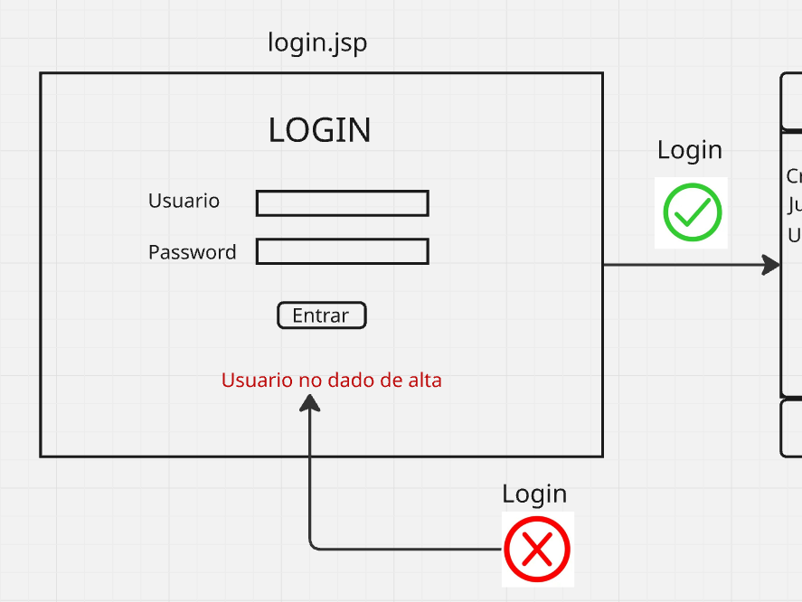

(login.jsp + servlet/controlador)
Objetivo
Implementar la pantalla de inicio de sesión para acceder a la parte privada de la aplicación. El login debe validar un usuario contra la tabla de usuarios existente, utilizando la arquitectura por capas (DAO → Service → Web), sin acceder a BD directamente desde JSP o Servlet.
1) Vista login.jsp
Crear la vista login.jsp con:
- Título o cabecera: LOGIN
- Formulario con:
  - Campo Usuario (name=usuario)
  - Campo Password (name=password, type=password)
  - Botón Entrar
- El formulario debe enviarse por POST al controlador/servlet de login (por ejemplo: /LoginServlet o /login).
Mensajes de error
En la misma página se deben mostrar mensajes según el resultado:
- Si el usuario no existe: mostrar en rojo Usuario no dado de alta
- Si la contraseña no es correcta: mostrar en rojo Contraseña incorrecta
- Si faltan campos: mostrar en rojo Debe introducir usuario y contraseña (en el html se puede poner required los campos)
Los mensajes deben mostrarse mediante un atributo (por ejemplo request.setAttribute("error", "...")) y pintarlos en login.jsp.

2) Controlador (Servlet) de Login
Crear un servlet que gestione el login:
doPost
- Recoger usuario y password del formulario y cargarlo en DTO.
- Llamar a la capa de servicios para comprobar credenciales pasándole el DTO.
- Según el resultado:
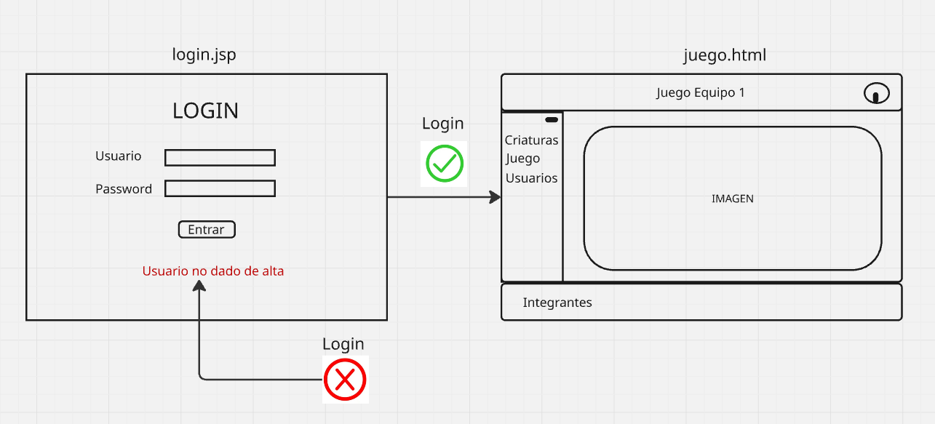
  - Login OK:
    - Redirigir a la zona privada (juego.html).

  - Login KO:
    - Volver a login.jsp con el mensaje de error correspondiente

3) Capa de servicios (Service)
En la capa de servicios debéis implementar un método del estilo:
- login(UsuarioDTO usuario)
La lógica mínima en Service:
- Validar usuario y password correctos
- Buscar el usuario por nombre (a través del DAO).
- Si no existe → error “Usuario no dado de alta”.
- Si existe, pero password no coincide → error “Contraseña incorrecta”.
- Si coincide → devolver UsuarioDTO (sin exponer datos innecesarios).

4) DAO (Acceso a datos)
En DAO debéis disponer (o crear) operaciones como:
- findByUsuario(String usuario) (devuelve Entity o DTO según vuestro diseño)
- (Opcional) existsByUsuario(...)
El DAO se encarga únicamente de la consulta a la BD, sin lógica de navegación ni de sesión.

5) DTO / Entity
- Entity representa la tabla usuarios.
- DTO será el objeto que viajará entre capas.

